**MA TRẬN, BẢN ĐẶC TẢ VÀ ĐỀ KIỂM TRA CUỐI KỲ I**

**MÔN VẬT LÝ – LỚP 11**

## 1. Ma trận

- **Thời điểm kiểm tra:** Kiểm tra cuối học kì 1.

- **Thời gian làm bài:** 45 phút.

- **Hình thức kiểm tra:** Kết hợp giữa trắc nghiệm và tự luận (70% trắc nghiệm, 30% tự luận).

- **Cấu trúc:**

+ Mức độ đề:*40% Nhận biết; 30% Thông hiểu; 20% Vận dụng; 10% Vận dụng cao.*

+ Phần trắc nghiệm: 7,0 điểm *(gồm 28 câu hỏi: nhận biết: 16 câu, thông hiểu: 12 câu), mỗi câu 0,25 điểm.*

+ Phần tự luận: 3,0 điểm *(Vận dụng: 2,0 điểm; Vận dụng cao: 1,0 điểm), mỗi YCCĐ 0,5 điểm.*

+ Nội dung nửa đầu học kì 1: *25% (2,5 điểm; Dao động: 14 tiết)*

+ Nội dung nửa sau học kì 1: *75% (7,5 điểm; Sóng: 16 tiết).*

|  |  |  |  |  |  |  |  |  |  |  |  |  |
| --- | --- | --- | --- | --- | --- | --- | --- | --- | --- | --- | --- | --- |
| **Nội dung** | **Đơn vị kiến thức** | **Mức độ đánh giá** | | | | | | | | **Tổng** | | **Điểm số** |
| **Nhận biết** | | **Thông hiểu** | | **Vận dụng** | | **Vận dụng cao** | | **số câu** | |
| **TL** | **TN** | **TL** | **TN** | **TL** | **TN** | **TL** | **TN** | **TL** | **TN** |  |
| *2* | *3* | *4* | *5* | *6* | *7* | *8* | *9* | *10* | *11* | *12* | *13* | *14* |
| **Dao động (14)** | 1. Dao động điều hoà (10) |  | 5 |  | 3 |  |  |  |  | **0** | 8 | **2** |
| 2. Dao động tắt dần, hiện tượng cộng hưởng (4) |  | 1 |  | 1 |  |  |  |  | **0** | 2 | **0.5** |
| **Sóng (16)** | 1. Mô tả sóng (4) |  | 2 |  | 1 | 1 |  |  |  | **1** | 3 | **1.75** |
| 2. Sóng dọc và sóng ngang (2) |  | 2 |  | 1 |  |  |  |  | **0** | 3 | **0.75** |
| 3. Sóng điện từ (1) |  | 1 |  | 0 |  |  |  |  | **0** | 1 | **0.25** |
| 4. Giao thoa sóng kết hợp (4) |  | 2 |  | 4 |  |  | 1 |  | **1** | 6 | **2.5** |
| 5. Sóng dừng (3) |  | 2 |  | 2 | 1 |  |  |  | **1** | 4 | **2** |
| 6. Đo tốc độ truyền âm (2) |  | 1 |  | 0 |  |  |  |  | **0** | 1 | **0.25** |
| **Số câu TN/ Số ý TL (Số YCCĐ)** | |  | 16 |  | 12 | 2 |  | 1 |  | 3 | 28 |  |
| **Điểm số** | | **0** | **4,0** | **0** | **3,0** | **2,0** | **0** | **1,0** | **0** | **3,0** | **7,0** | **10** |
| **Tổng số điểm** | | **4,0 điểm** | | **3,0 điểm** | | **2,0 điểm** | | **1,0 điểm** | | **10 điểm** | | **10 điểm** |

**2. Bản đặc tả**

| **Nội dung** | **Đơn vị  kiến thức** | **Mức độ yêu cầu cần đạt** | **Số câu hỏi** | | **Câu hỏi** | |
| --- | --- | --- | --- | --- | --- | --- |
| **TL** | **TN** | **TL** | **TN** |
| **Dao động** | 1. Dao động điều hoà | **Nhận Biết:** |  |  |  |  |
| -Trình bày được các bước thí nghiệm đơn giản tạo ra được dao động và mô tả được một số ví dụ đơn giản. |  | 3 |  | C1, C2,C3 |
| - Dùng đồ thị li độ - thời gian có dạng hình sin (tạo ra bằng thí nghiệm, hoặc hình vẽ cho trước), nêu được mô tả được một số ví dụ đơn giản. |  | 2 |  | C4,C5 |
| **Thông hiểu:**  - Vận dụng được các khái niệm: biên độ, chu kì, tần số, tần số góc, độ lệch pha để mô tả dao động điều hoà. |  | 1 |  | C6 |
| - Sử dụng đồ thị, phân tích và thực hiện phép tính cần thiết để xác định được: độ dịch chuyển, vận tốc và gia tốc trong dao động điều hoà. |  | 1 |  | C7 |
| - Sử dụng đồ thị, phân tích và thực hiện phép tính cần thiết để mô tả được sự chuyển hoá động năng và thế năng trong dao động điều hoà. |  | 1 |  | C8 |
| **Vận dụng:** |  |  |  |  |
| - Vận dụng được các phương trình về li độ và vận tốc, gia tốc của dao động điều hoà. |  |  |  |  |
| - Vận dụng được phương trình a = - ω2 x của dao động điều hoà. |  |  |  |  |
| + Các quy tắc an toàn trong nghiên cứu và học tập môn Vật lí. |  |  |  |  |
| 2. Dao động tắt dần, hiện tượng cộng hưởng | **Nhận biết:** |  |  |  |  |
| - Nêu được ví dụ thực tế về dao động tắt dần, dao động cưỡng bức và hiện tượng cộng hưởng. |  | 1 |  | C9 |
| **Thông hiểu:** |  |  |  |  |
| - Lập luận, đánh giá được sự có lợi hay có hại của cộng hưởng trong một số trường hợp cụ thể. |  | 1 |  | C10 |
| **Sóng** | 1. Mô tả sóng | **Nhận biết:** |  |  |  |  |
| - Từ đồ thị độ dịch chuyển - khoảng cách (tạo ra bằng thí nghiệm, hoặc hình vẽ cho trước), mô tả được sóng qua các khái niệm bước sóng, biên độ, tần số, tốc độ và cường độ sóng. |  | 1 |  | C11 |
| - Từ định nghĩa của vận tốc, tần số và bước sóng, rút ra được biểu thức v = λf. |  | 1 |  | C12 |
| **Thông hiểu**  - Nêu được ví dụ chứng tỏ sóng truyền năng lượng. |  | 1 |  | C13 |
| **Vận dụng:** |  |  |  |  |
| - Vận dụng được biểu thức v = λf. | 1 |  | B1 |  |
| - Sử dụng mô hình sóng giải thích được một số tính chất đơn giản của âm thanh và ánh sáng. |  |  |  |  |
| - Sử dụng bảng số liệu cho trước để nêu được mối liên hệ các đại lượng đặc trưng của sóng với các đại lượng đặc trưng cho dao động của phần tử môi trường. |  |  |  |  |
| 2. Sóng dọc và sóng ngang | **Thông hiểu:** |  |  |  |  |
| - Quan sát hình ảnh (hoặc tài liệu đa phương tiện) về chuyển động của phần tử môi trường, thảo luận để so sánh được sóng dọc và sóng ngang. |  | 2 |  | C14, C15 |
| **Vận dụng:** |  |  |  |  |
| - Lập luận để thiết kế phương án hoặc lựa chọn phương án đo được tần số của sóng âm bằng dao động kí hoặc dụng cụ thực hành. |  |  |  |  |
| 3. Sóng điện từ | **Nhận biết:** |  |  |  |  |
| - Nêu được trong chân không, tất cả các sóng điện từ đều truyền với cùng tốc độ. |  | 1 |  | C16 |
| - Liệt kê được bậc độ lớn bước sóng của các bức xạ chủ yếu trong thang sóng điện từ. |  | 1 |  | C17 |
| 4. Giao thoa sóng kết hợp | **Nhận biết:** |  |  |  |  |
| - Nêu được các điều kiện cần thiết để quan sát được hệ vân giao thoa. |  | 2 |  | C18, C19 |
| **Thông hiểu:** |  |  |  |  |
| - Mô tả được thí nghiệm chứng minh sự giao thoa hai sóng kết hợp bằng dụng cụ thực hành sử dụng sóng nước (hoặc sóng ánh sáng). |  | 4 |  | C20, C21,  C22, C23 |
| **Vận dụng cao:** |  |  |  |  |
| - Phân tích, xử lí số liệu thu được từ thí nghiệm, nêu được các điều kiện cần thiết để quan sát được hệ vân giao thoa. |  |  |  |  |
| - Vận dụng được biểu thức i = λD/a cho giao thoa ánh sáng qua hai khe hẹp. | 1 |  | B3 |  |
| 5. Sóng dừng | **Nhận biết:** |  |  |  |  |
| - Xác định được nút và bụng của sóng dừng. |  | 2 |  | C24,C25 |
| **Thông hiểu:** |  |  |  |  |
| - Mô tả các bước thí nghiệm tạo sóng dừng và giải thích được sự hình thành sóng dừng. |  | 1 |  | C26 |
| - Sử dụng hình ảnh (tạo ra bằng thí nghiệm, hoặc hình vẽ cho trước) xác định được nút và bụng của sóng dừng |  | 1 |  | C27 |
| **Vận dụng:** |  |  |  |  |
| - Sử dụng các cách biểu diễn đại số và đồ thị để phân tích, xác định được vị trí nút và bụng của sóng dừng. | 1 |  | B2 |  |
| 6. Đo tốc độ truyền âm | **Nhận biết:** |  |  |  |  |
| - Lập luận để thiết kế phương án hoặc lựa chọn phương án đo được tốc độ truyền âm bằng dụng cụ thực hành. |  | 1 |  | C28 |

|  |  |
| --- | --- |
| **SỞ GD & ĐT HẬU GIANG**  **TRƯỜNG THCS VÀ THPT TRƯỜNG LONG TÂY**  *(Đề kiểm tra gồm ... trang)* | **ĐỀ KIỂM TRA CUỐI KỲ I - NĂM HỌC 2023 -2024**  **MÔN: VẬT LÝ-LỚP 11**  *Thời gian làm bài : 45 phút (không kể thời gian giao đề)* |

**I. PHẦN TRẮC NGHIỆM:**

**Câu 1:** Chuyển động nào sau đây **không** được coi là dao động cơ?

**A.** Dây đàn ghi ta rung động. **B.** Chiếc đu đung đưa.

**C.** Pit tông chuyển động lên xuống trong xi lanh. **D.** Một hòn đá được thả rơi.

**Câu 2:** Trường hợp nào sau đây tạo ra dao động cơ cho con lắc lò xo?

**A**. Kéo vật nặng của con lắc lò xo xuống một đoạn rồi thả nhẹ. **B**. Kéo vật nặng của con lắc lò xo xuống rồi giữa cố định.

**C**. Gắn thêm vật nặng vào con lắc lò xo. **D**. Giữa lò xo cố định ở vị trí cân bằng.

**Câu 3:** Khoảng thời gian để vật thực hiện được một dao động toàn phần gọi là

1. tần số. **B.** chu kì. **C.** biên độ. **D.** tần số góc.

**Câu 4:** Đồ thị li độ-thời gian của chất điểm dao động điều hòa có dạng

**A**. hình sin. **B**. parabol. **C**. đoạn thẳng. **D**. elip.

**Câu 5:** Một vật dao động điều hòa trên trục Ox. Hình bên là đồ thị biểu diễn sự phụ thuộc của li độ x vào thời gian t. Biên độ của vật dao động bằng

**A.**1,0 cm. **B.** 2,0 cm.

**C.** 4,0 cm. **D.** 3,0 cm.

**Câu 6:** Một chất điểm dao động điều hòa có phương trình cm thì

**A.** chu kỳ dao động là 4 (s). **B.** Chiều dài quỹ đạo là 4 cm.

**C.** lúc t = 0 chất điểm chuyển động theo chiều âm. **D.** tốc độ khi qua vị trí cân bằng là 4 cm/s.

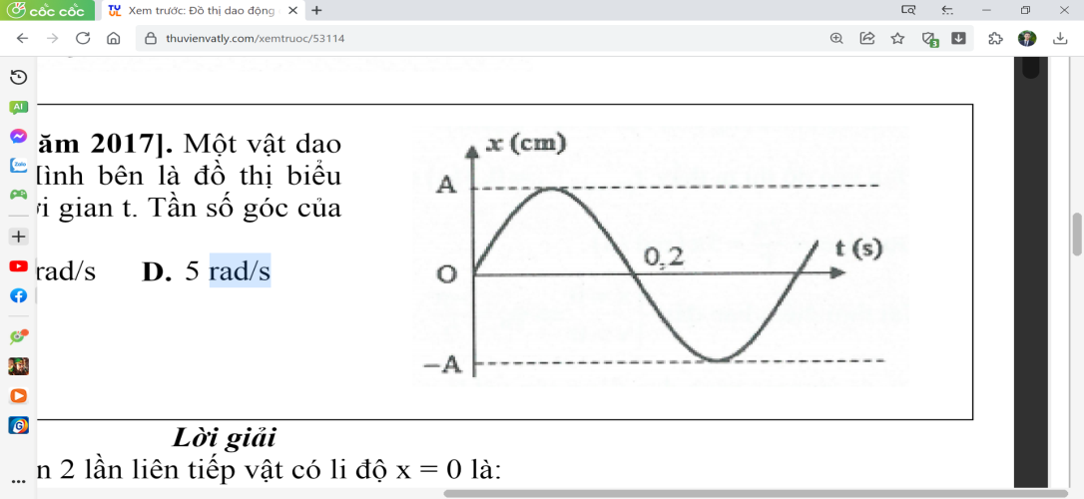**Câu 7:** Một chất điểm dao động điều hòa với đồ thị li độ-thời gian có dạng như hình vẽ. Tần số góc dao động của chất điểm có giá trị

**A**. 10π rad/s. **B**. 10 rad/s.

**C**. 5π rad/s. **D**. 5 rad/s.

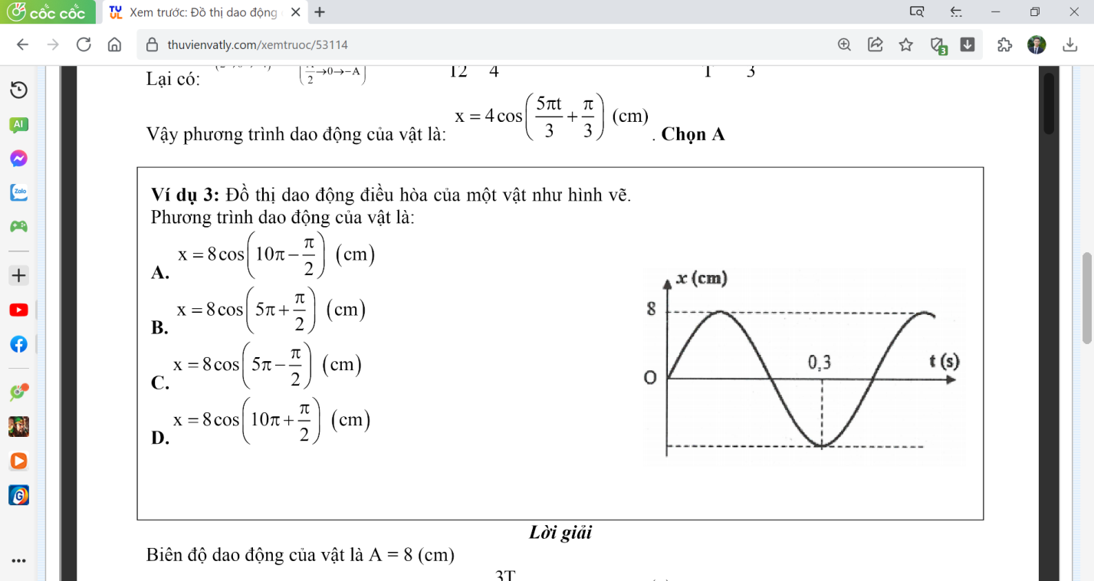

**Câu 8:** Một vật có khối lượng 100 g dao động điều hòa với đồ thị li độ-thời gian có dạng như hình vẽ. Cơ năng dao động của vật có giá trị

**A**.0.08 J. **B**. 8 J.

**C**. 0.04 J. **D.** 4 J.

**Câu 9:** Khi nói về dao động tắt dần, phát biểu nào sau đây **đúng**?

**A.** Dao động tắt dần có biên độ giảm dần theo thời gian.

**B.** Cơ năng của vật dao động tắt dần không đổi theo thời gian.

**C.** Lực cản môi trường tác dụng lên vật càng lớn thì dao đông tắt dần càng chậm.

**D.** Dao động tắt dần là có chù kỳ càng lớn thì tắt dần càng nhanh.

**Câu 10:** Một cây cầu bắc ngang sông Phô-tan-ka ở Xanh Pê-téc-bua (Nga) được thiết kế và xây dựng đủ vững chắc cho 300 người đồng thời đứng trên cầu. Năm 1906, có một trung đội bộ binh 36 người đi đều bước qua cầu, cầu gãy. Trong sự cố trên đã xảy ra

**A.** hiện tượng cộng hưởng. **B.** dao động tự do. **C.** dao động duy trì. **D.** dao động tắt dần.

**Câu 11:** Một sóng hình sin được mô tả như hình bên. Sóng này có bước sóng bằng

**A.**25 cm. **B.** 50 cm.

**C.** 75 cm. **D.** 6 cm.

**Câu 12:** Một sóng cơ có tần số f, truyền trên dây đàn hồi với tốc độ truyền sóng v và bước sóng . Hệ thức đúng là

**A.**  **B.**  **C.**  **D.** 

**Câu 13:** Một người áp tai vào đường ray tàu hỏa nghe tiếng búa gõ vào đường ray cách đó 1 km. Sau 2,83 s người đó nghe tiếng búa gõ truyền qua không khí. Tính tốc độ truyền âm trong thép làm đường ray. Cho biết tốc độ âm trong không khí là 330 m/s.

**A**. 4992m/s **B**. 3992m/s

**C**.2992m/s **D**.1992m/s

**Câu 14:** Một nguồn dao động đặt tại điểm O trên mặt chất lỏng nằm ngang phát ra dao động điều hòa theo phương thẳng đứng với phương trình với A là biên độ sóng, ω là tần số góc. Sóng do nguồn dao động này tạo ra truyền trên mặt chất lỏng có bước sóng λ đến điểm M cách O một khoảng x. Coi biên độ sóng và vận tốc sóng không đổi khi truyền đi. Phương trình dao động tại điểm M là

**A.**  **B.** 

**C.**  **D.** 

**Câu 15:** Một sóng có chu kì 0,125 s thì tần số của sóng này là

**A.** 8 Hz. **B.** 4 Hz. **C.** 16 Hz. **D.** 12 Hz.

**Câu 16:** Một sóng âm có tần số 200 Hz lan truyền trong môi trường nước với vận tốc 1500 m/s. Bước sóng của sóng này trong nước là

**A**. 75,0 m. **B**. 7,5 m. **C**. 3,0 m. **D**. 30,5 m.

**Câu 17:** Để phân loại sóng ngang hay sóng dọc người ta căn cứ vào

**A.** phương dao động. **B.** phương truyền sóng.

**C.** phương dao động và phương truyền sóng. **D.** vận tốc truyền sóng.

**Câu 18:** Khi nói về sóng điện từ, phát biểu nào sau đây là **sai**?

**A.** Sóng điện từ chỉ truyền được trong môi trường vật chất đàn hồi.

**B.** Sóng điện từ là sóng ngang.

**C.** Sóng điện từ truyền trong chân không với vận tốc c=3.108 m/s.

**D.** Sóng điện từ bị phản xạ khi gặp mặt phân cách giữa hai môi trường.

**Câu 19.** Để quan sát được hiện tượng giao thoa ánh sáng thì hai nguồn sáng phải thoả điều kiện cùng tần số và

**A**.độ lệch pha không đổi.

**B**.cùng biên độ.

**C**.độ lệch pha thay đổi.

**D**.cùng phương.

**Câu 20.**Trong thí nghiệm giao thoa ánh sáng, nếu khe Young được chiếu bởi ánh sáng đơn sắc màu cam thì vân sáng trung tâm là

**A.** màu cam.

**B**. màu đỏ.

**C**. màu vàng.

**D**. màu lục.

**Câu 21.**Trong thí nghiệm giao thoa ánh sáng, nếu thay khe Young với khoảng cách giữa hai khe lớn hơn thì khoảng vân thu được trên màn sẽ

**A**. giảm.

**B**. tăng.

**C**. không đổi.

**D.** tăng rồi giảm.

**Câu 22.**Trong thí nghiệm giao thoa ánh sáng, nếu dịch chuyển màn quan sát lại gần hai khe sáng một đoạn ΔD thì khoảng vân sẽ

**A**. tăng.

**B.** giảm.

**C.** không đổi.

**D**. tăng rồi giảm.

**Câu 23.** Khi xảy ra hiện tượng giao thoa của hai sóng ánh sáng, ta thu được

**A**. các vân sáng và vân tối xen kẽ, vân trung tâm là vân sáng.

**B**. các vân sáng bên trái và vân tối bên phải vân trung tâm.

**C**. các vân sáng bên phải và vân tối bên trái vân trung tâm.

**D**. các vân tối và vân sáng xen kẽ, vân trung tâm là vân tối.

**Câu 24.** Trong hiện tượng giao thoa ánh sáng mà hai khe đang được chiếu bởi ánh sáng đơn sắc màu vàng, muốn khoảng vân tăng lên thì ta thay ánh sáng màu vàng bằng

**A**. ánh sáng màu đỏ.

**B**. ánh sáng màu lục.

**C**. ánh sáng màu lam.

**D**. ánh sáng màu chàm.

**Câu 25.** Trên sợi có hai đầu cố định đang xảy ra sóng dừng với 6 điểm đứng yên. Số nút sóng trên dây là

**A**. 6 nút.

**B**. 5 nút.

**C**. 7 nút.

**D**. 4 nút.

**Câu 26.** Một sợi dây hai đầu cố định đang xảy ra sóng dừng thì bụng sóng là những điểm

**A**. dao động với biên độ mạnh nhất.

**B**. không dao động.

**C**. dao động với biên độ 2 mm.

**D**. dao động với biên độ 1 mm.

**Câu 27.** Trong hiện tượng sóng truyền trên sợi dây, khi gặp vật cản cố định thì sóng phản xạ

**A**. ngược pha với sóng tới.

**B**. cùng pha với sóng tới.

**C**. vuông pha với sóng tới.

**D.** dừng lại.

**Câu 28.** Quan sát hình ảnh sóng dừng, hãy cho biết điểm nào là nút sóng?

D

C

B

A

**A**. Điểm A.

**B**. Điểm B.

**C**. Điểm C.

**D**. Điểm D.

**II. TỰ LUẬN (3 ĐIỂM):**

**Câu 29(VD):** Sóng cơ truyền trong một môi trường dọc theo trục Ox với phương trình (cm) (x tính bằng cm, t tính bằng giây). Tính bước sóng và tốc độ truyền sóng.

**Câu 30 (VD):**Xét sóng dừng trên một sợi dây với một đầu dây buộc vào điểm cố định, đầu còn lại gắn với cần rung có tần số f =10 Hz, tốc độ truyển sóng trên sợi dây là v =100cm/s. Tìm số nút, số bụng trên một đoạn dây nằm sát đầu cố định và có chiều dài  *l* = 33,5cm.

**Câu 31 (VDC):** Trong thí nghiệm giao thoa hai sóng ánh sáng với khe Young, biết hai khe cách nhau 1 mm, khoảng cách từ hai khe sáng đến màn quan sát là [1 m](x-apple-data-detectors://embedded-result/698), sử dụng hai nguồn sáng đơn sắc có bước sóng lần lượt λ1 = 500 nm và λ2 = 600 nm.

a. Tại vị trí có vân sáng bậc 12 của λ1 ta quan sát được vân sáng bậc mấy của bức xạ λ2.

b. Nếu thay đổi khoảng cách từ hai khe sáng đến màn một đoạn bằng 20% khoảng cách ban đầu thì khoảng vân trùng tăng lên một lượng bao nhiêu?

**Hướng dẫn chấm**

**HƯỚNG DẪN CHẤM BÀI KIỂM TRA CUỐI KỲ 1, VẬT LÝ 11**

**I.TRẮC NGHIỆM**

Mỗi câu trả lời đúng 0,25 điểm.

|  |  |  |  |  |  |  |  |
| --- | --- | --- | --- | --- | --- | --- | --- |
| Câu | Câu 1 | Câu 2 | Câu 3 | Câu 4 | Câu 5 | Câu 6 | Câu 7 |
| **Đáp án** | **D** | **A** | **B** | **A** | **B** | **C** | **C** |
| Câu | Câu 8 | Câu 9 | Câu 10 | Câu 11 | Câu 12 | Câu 13 | Câu 14 |
| **Đáp án** | **A** | **A** | **A** | **B** | **A** | **A** | **D** |
| Câu | Câu 15 | Câu 16 | Câu 17 | Câu 18 | Câu 19 | Câu 20 | Câu 21 |
| **Đáp án** | **A** | **B** | **C** | **A** | **A** | **A** | **A** |
| Câu | Câu 22 | Câu 23 | Câu 24 | Câu 25 | Câu 26 | Câu 27 | Câu 28 |
| **Đáp án** | **B** | **A** | **A** | **A** | **A** | **A** | **A** |

**II. TỰ LUẬN**

|  |  |  |
| --- | --- | --- |
| **Câu hỏi** | **Nội dung** | **Điểm** |
| **Câu 29**  **(1 điểm)** |  | **0,5** |
|  | **0,25** |
| ⇒v=40(cm/s) | **0,25** |
| **Câu 30**  **(1 điểm)** | Hai đầu dây cố định *l=n* | **0,5** |
|  | *số nút n= 7; số bụng là 7 ( Do một đoạn dây nằm sát đầu cố định )* | **0,5** |
| **Câu 31 ( 1 điểm )** | *a) Vị trí hai vân sáng trùng nhau Tại vị trí vân sáng bậc 12 của  là vân sáng bậc 10 của* | **0,5** |
|  | b) Từ công thức *i =Để khoảng vân trùng tăng thì khoảng cách hai khe giảm  a’=a ( 1-0,02) -Do* | **0,5** |
|  | = Tính từ vân trung tâm, vân trùng liền kề vân sáng bậc 6 của  sẽ trùng vân sáng bậc 5 của . Khoảng vân trùng tăng lên một lượng là = (-1)( 1,0204-1) = (-1)= 6,12.10-5 (m)=0,0612mm | **0,5** |

**Lưu ý:**

*-Học sinh giải cách khác đúng cho điểm tương ứng.*

*-Nếu kết quả không có hoặc sai đơn vị thì 2 lỗi trừ 0,25 điểm; cả bài trừ không quá 0,5 điểm.*